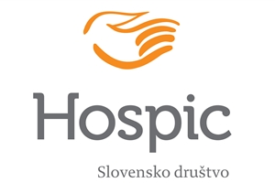

Vabilo!

Vljudno vabljeni na predavanje
Družina v preizkušnji

v ponedeljek, dne 21.3.2016 ob 18.00 uri
v Mestni knjižnici Velenje

Vsak družinski član prispeva svojo mero odločitev, dejanj, podpore, ljubezni v odnose znotraj družine. Vse to posledično oblikuje strategije spoprijemanja z lepimi in težkimi situacijami v vsakdanjem življenju.

Neozdravljiva bolezen bližnjega pripelje družino pred nove, pomembne preizkušnje oz. prelomnice. V tem času je odkrita komunikacija, opora socialne mreže izrednega pomena.

S kakšnimi težavami se srečujejo neozdravljivo bolni, njihovi svojci in kako se z njimi soočiti, Vam bo poskusila približati Lidija Oblak, koordinatorka spremljanja iz Območnega odbora Velenje.

Vljudno vabljeni!

Slovensko društvo Hospic Tatjana Šuha
Območni odbor Velenje Predsednica OO Velenje

